

Manuale meta**FAD:**

**Portal Entity Builder**

Versione 1.0

Indice

Portal Entity Builder 3

Gestione Ontologie 4

Card di un’ontologia ed azioni che possono essere svolte 4

Creazione di una nuova ontologia 5

Eliminazione di un’ontologia 7

Popolamento di un’ontologia: importazione da file OWL 8

Popolamento/modifica manuale di un’ontologia 10

Export di un’ontologia 20

Gestione Contenuti 21

Configurazione Metaindice 25

Ricerca 26

Ricerca nella Gestione Ontologie 26

Gestione ontologica, Mappa dell’ontologia 27

Ricerca nella Gestione Contenuti 27

Funzioni avanzate 28

Compilazione agevolata 28

Classe ternaria 31

Generazione automatica del titolo 33

# Portal Entity Builder

Il Portal Entity Builder (PEB) è un modulo dedicato alla creazione, modifica e gestione di ontologie, Entità, istanze delle Entità. Le Entità possono essere definite con estremo dettaglio in termini delle relazioni e dell Proprietà che le legano.

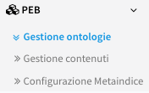

Figura : menu di selezione delle sottosezioni del PEB.

Le sottosezioni operative del PEB sono:

* **La gestione delle Ontologie:** ovvero la sezione in cui vengono create, modificate, gestite le ontologie e le loro Entità (con le relative relazioni e Proprietà)
* **La Gestione dei Contenuti** (istanze delle Entità di un’ontologia): ovvero, la sezione in cui ad ogni Entità possono essere associate le istanze rappresentative.
* **La Configurazione del Metaindice:** ovvero la sezione che consente di delineare interconnessioni logiche speciali attraverso le ontologie, in modo trasversale per determinate categorie di concetti come ‘chi’, ‘cosa’ (es. evento), ‘dove’ (luogo o spazio), ‘quando’.

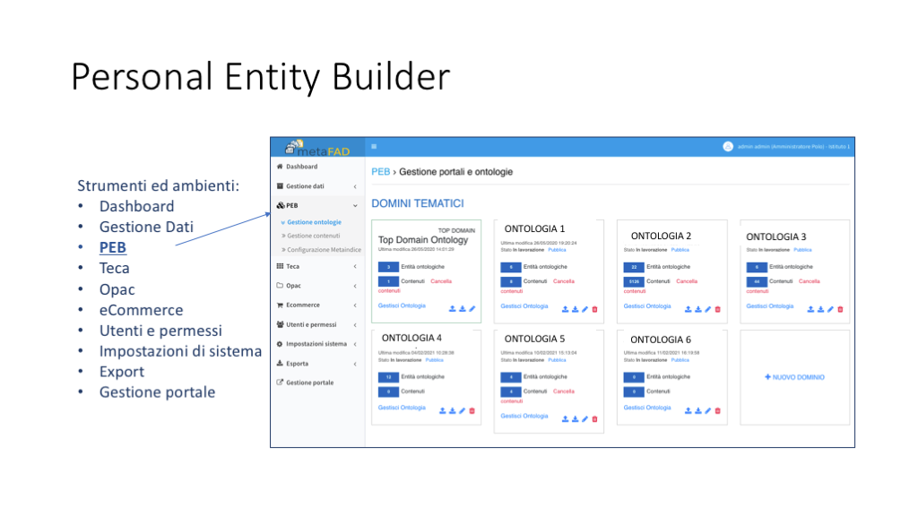

Figura : Menu di navigazione di metaFAD: PEB e sottosistemi del PEB

## Gestione Ontologie

La sezione ‘Gestione Ontologie’ consente di creare, importare, gestire, modificare, esportare le ontologie di metaFAD.

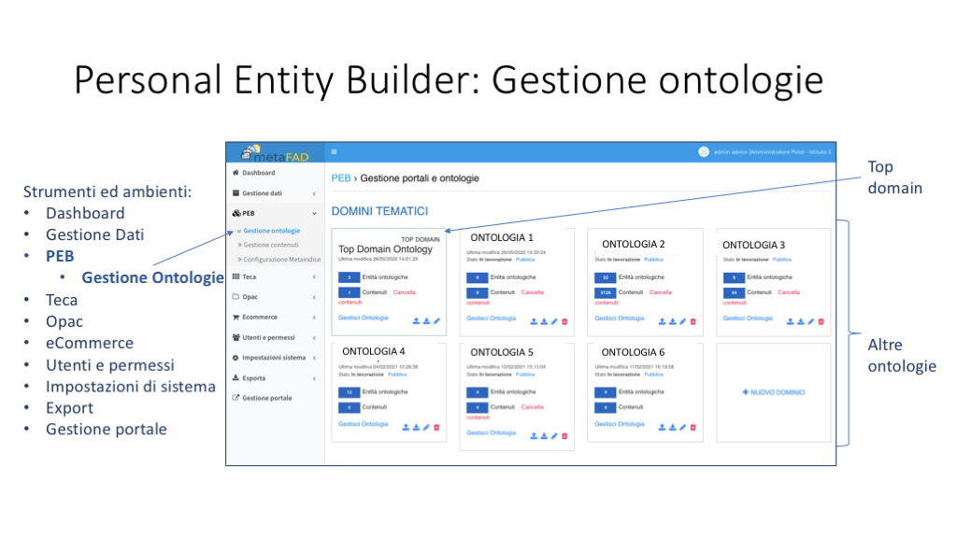

Figura : Menu di navigazione di metaFAD: PEB- Gestione Ontologie

Come si vede dalla precedente figura, il sistema consente di raccogliere tutte le ontologie in un unico ambiente ove poterli gestire.

Una sola ontologia può assumere il ruolo di ontologia primaria o Top Ontology: essa compare sempre in testa alla raccolta delle ontologie ed ha in genere un livello di astrazione maggiore rispetto alle altre ontologie.

### Card di un’ontologia ed azioni che possono essere svolte

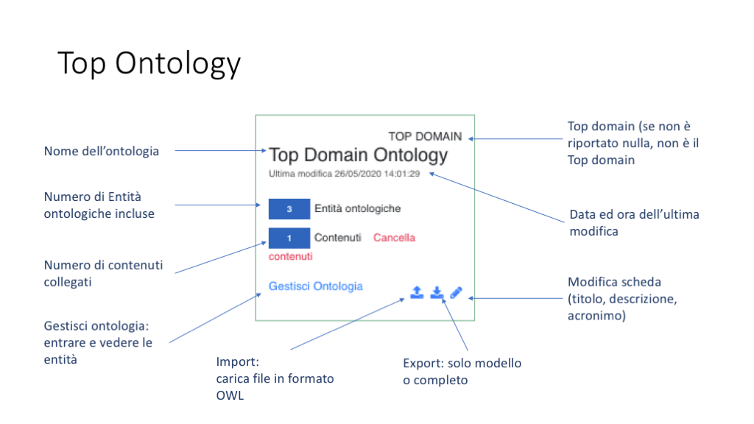

Figura : la card della Top Ontology

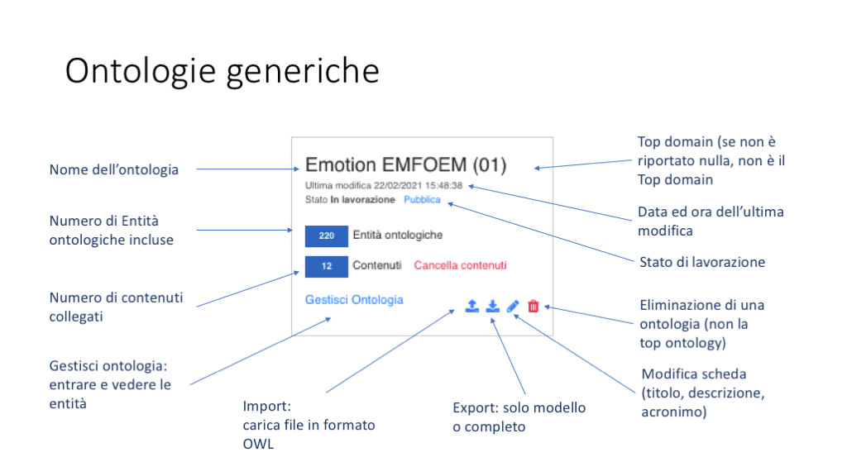

Figura : la card di un’ontologia generica

Come si vede dalle precedenti rappresentazioni, la card informa:

* Titolo dell'ontologia
* La tipologia Top Ontology (se non è riportato nulla è un’ontologia generica),
* Data e ora dell’ultima modifica apportata
* Numero delle Entità ontologiche associate
* Numero delle istanze di contenuti associati alle Entità (con possibilità di cancellazione)
* Stato di lavorazione

La card consente inoltre delle operazioni:

* Gestire l’ontologia attraverso la funzione ‘Gestisci Ontologia’
* Importa un’ontologia (estendendo l’ontologia esistente con nuove Entità da un file OWL – eventuali Entità già presenti non vengono importate)
* Esporta l’ontologia in formato OWL
* Cancella i contenuti dell’ontologia (istanze associate alle sue Entità)
* Modifica la scheda dell’ontologia (Titolo , Descrizione, Acronimo)
* Possibilità di ‘Pubblicare’ l’ontologia.

### Creazione di una nuova ontologia

Per creare una nuova ontologia, si seleziona la funzione ‘+ Nuovo Dominio’, come di seguito illustrato.

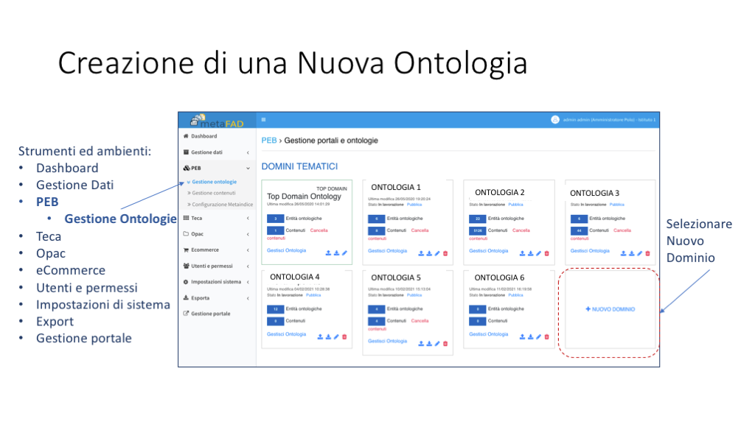

Figura : creazione di una nuova ontologia

L’azione aprirà una finestra tramite cui è possibile definire:

* il nome dell’ontologia
* fornire una sua descrizione
* un namespace o acronimo
* un nome di riferimento per gli indici

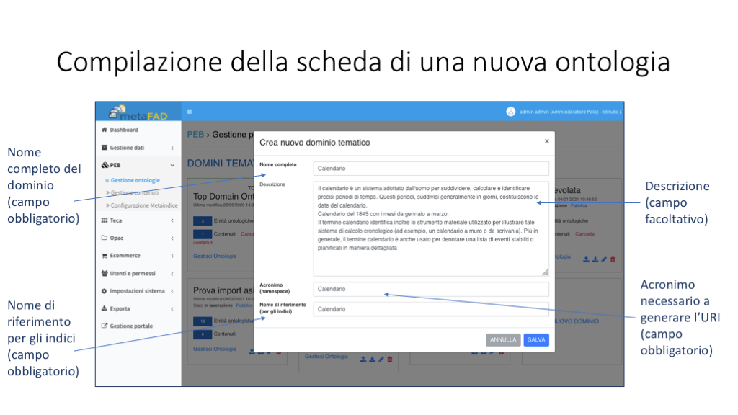

Figura : La scheda ontologica che deve essere compilata quando si crea una nuova ontologia.

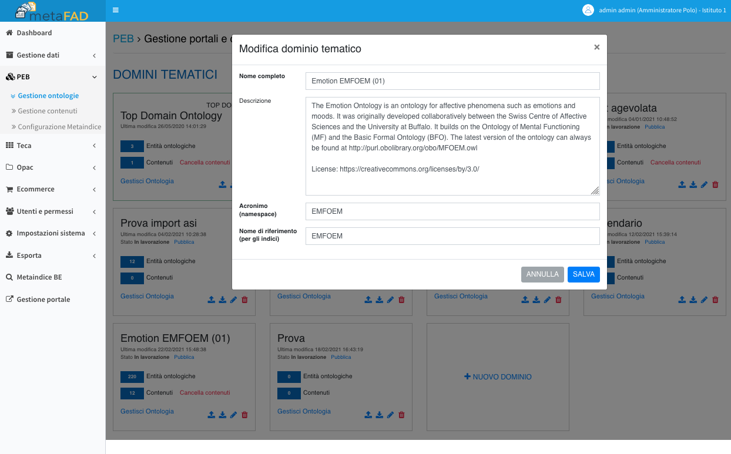

Figura : Esempio di scheda compilata.

### Eliminazione di un’ontologia

Per eliminare un’ontologia è prima necessario che essa non abbia istanze collegate: se le avesse, andrebbero prima cancellate le sue istanze e quindi cancellata l’ontologia. La cancellazione del dominio comporta la rimozione di tutte le Entità e istanze in esso contenute.

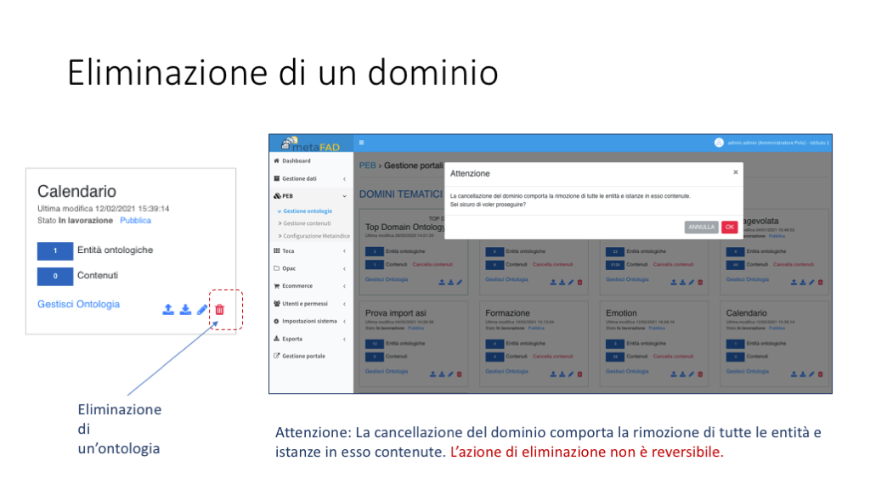

Figura : per eliminare un’ontologia si seleziona il tasto ‘trash’

Per eliminare un’ontologia si seleziona il pulsante /Users/sam/Desktop/Schermata 2021-02-22 alle 16.28.37.png, a cui segue un messaggio di alert ‘La cancellazione del dominio comporta la rimozione di tutte le Entità e istanze in esso contenute.

Sei sicuro di voler proseguire?’. Si ricordi che l’azione di eliminazione è irreversibile e non è possibile recuperare un’ontologia eliminata.

### Popolamento di un’ontologia: importazione da file OWL

Un primo modo per popolare un’ontologia appena creata, è attraverso la funzione di upload: è possibile caricare files OWL che siano conformi utilizzando l’icona /Users/sam/Desktop/Schermata 2021-02-22 alle 16.40.08.png, come illustrato di seguito.

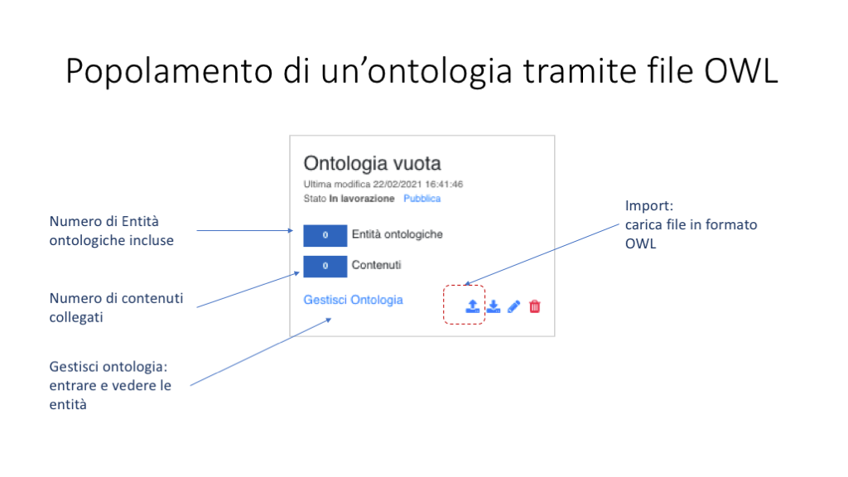

Figura : caricamento di un’ontologia per popolare un dominio nuovo.

Una volta, attivato l’import, si apre una finestra di dialogo per selezionare la sorgente da cui caricare il file OWL.

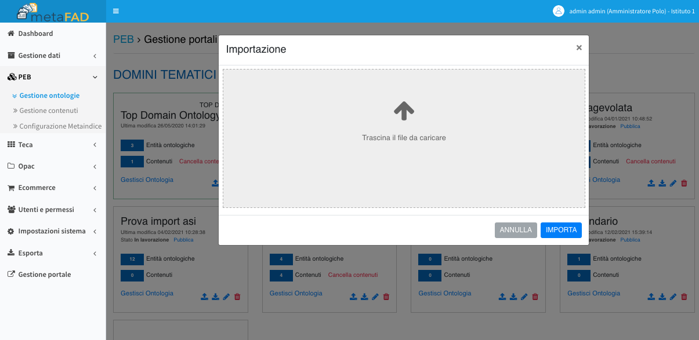

Figura : il file può essere caricato tramite drag and drop.

Le possibili modalità sono come illustrato in precedenza per trascinamento del file (drag and drop) oppure, come illustrato di seguito, selezionando il file dal proprio pc o drive.

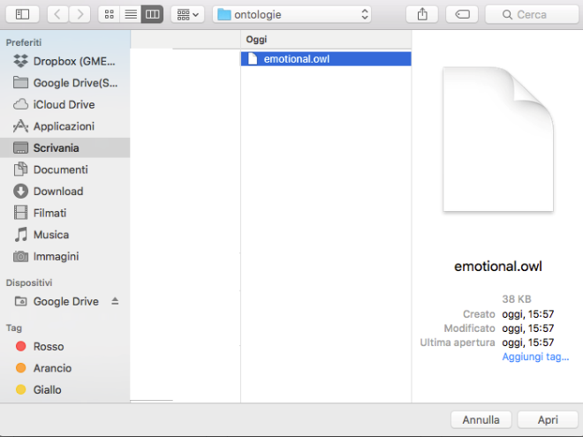

Figura : è possibile selezionare un file dal proprio PC.

Al termine del caricamento, l’interfaccia consente di decidere se procedere con l’importazione o consente la cancellazione dell’upload appena completato (vedasi figura seguente).

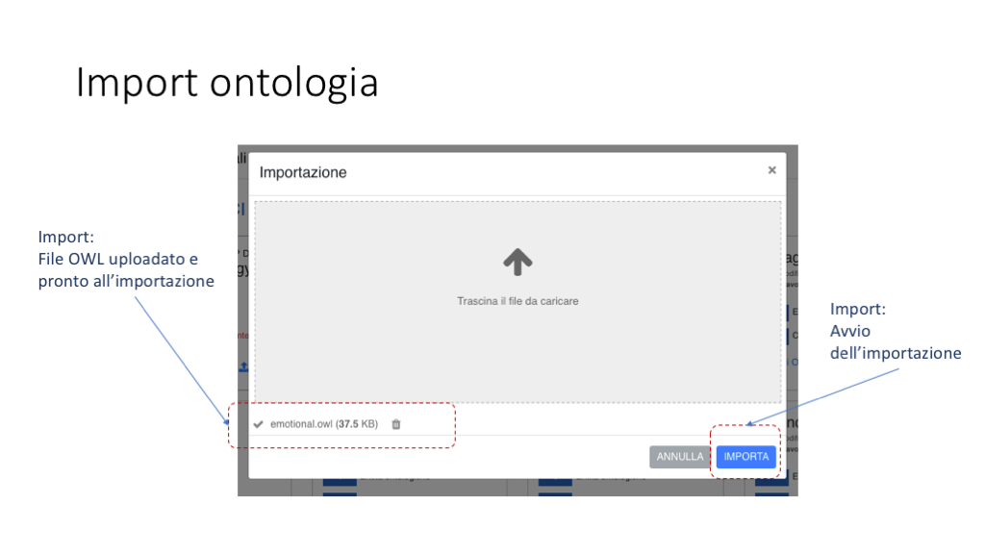

Figura : upload completato, scelta di processamento o di cancellazione.

Se si decide di completare l’importazione, l’interfaccia presenterà l’ontologia come nel seguente esempio.

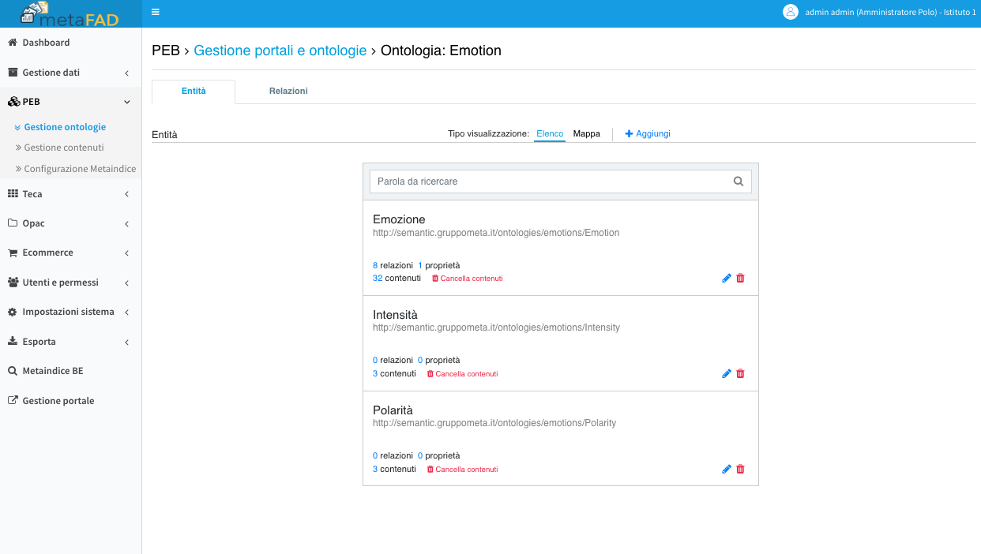

Figura : esempio di importazione completata ed elenco delle Entità dell’ontologia.

A questo punto, è possibile modificare e personalizzare l’ontologia appena popolata, come descritto nella sezione seguente.

### Popolamento/modifica manuale di un’ontologia

**Creazione di una nuova Entità**

Un’ontologia vuota si presenta come segue:

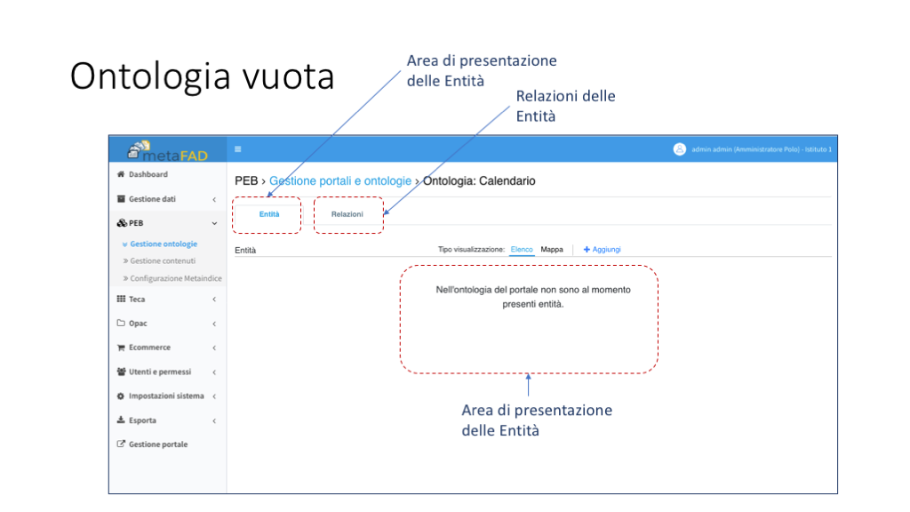

Figura : ontologia vuota ed area di navigazione delle Entità, e Relazioni.

Il primo intervento per creare un’ontologia manualmente, è di aggiungere una nuova Entità e di definirne le relazioni e le Proprietà.

Quando si aggiunge una nuova Entità, si presenta un menu di selezione con le due possibili scelte di:

* Un’Entità della Top Ontology
* Un’entità locale all’ontologia

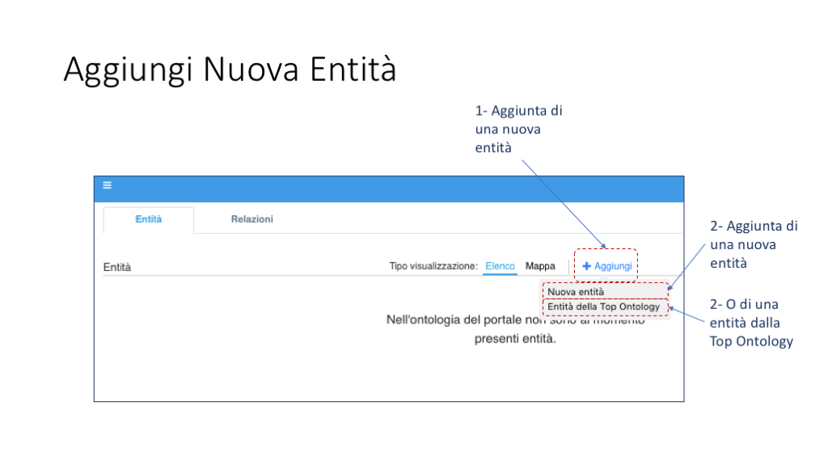

Figura : aggiunta di una nuova Entità: derivante dalla Top Ontology o locale

Nel caso in cui si scegliesse di aggiungere un’Entità dalla Top Ontology, si apre una finestra che consente di scegliere tra le Entità presenti nella Top Ontology.

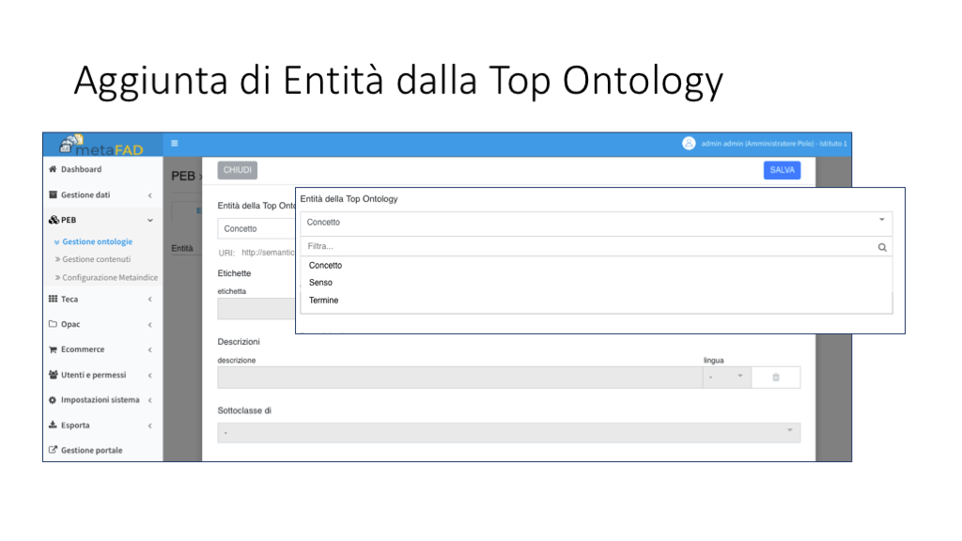

Figura : selezione di una Entità dalla Top Ontology.

Si noti che importando un’Entità dalla Top Ontology, essa eredita tutte le Proprietà e relazioni definite per quell’Entità nella Top Ontology stessa. Vengono pertanto, automaticamente compilati campi e relazioni ereditando tutto: i campi non sono modificabili.

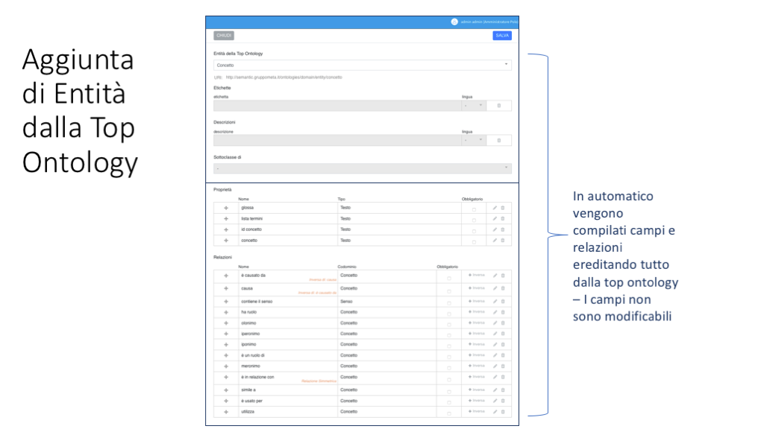

Figura : esempio della scheda di un’Entità della Top Ontology con Proprietà e relazioni ereditati e non modificabili.

All’interno di una nuova ontologia, diversa dalla Top Ontology, le Entità prese dalla Top Ontology sono marcate per consentirne il riconoscimento.

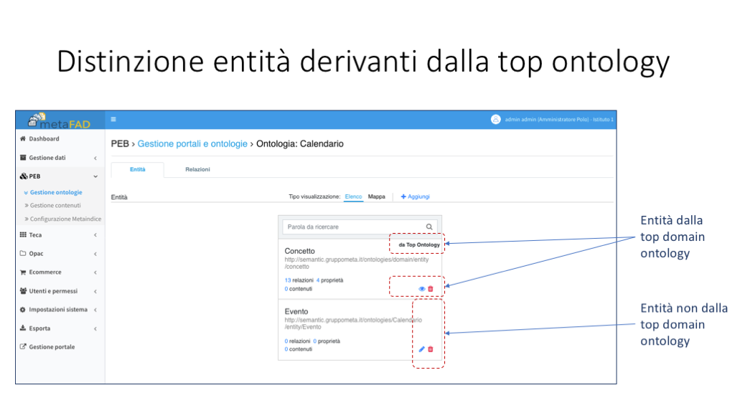

Figura : le Entità di tipo Top Ontology non possono essere modificate e sono evidenziate con la dicitura ‘da Top Ontology’.

Come si vede dalla figura precedente, le Entità derivate dalla Top Ontology sono evidenziate con la dicitura ‘da Top Ontology’ e possono solo essere visionate o rimosse dalla presente ontologie ma non modificate. Per modificare una Entità della Top Ontology è necessario operare direttamente al livello della stessa Top Ontology. Le Entità che sono invece, create localmente non riportano diciture in alto sulla card dell’Entità e mostrano la matita/Users/sam/Desktop/Schermata 2021-02-23 alle 09.49.06.png per consentire modifiche sulle relazioni e sulle Proprietà.

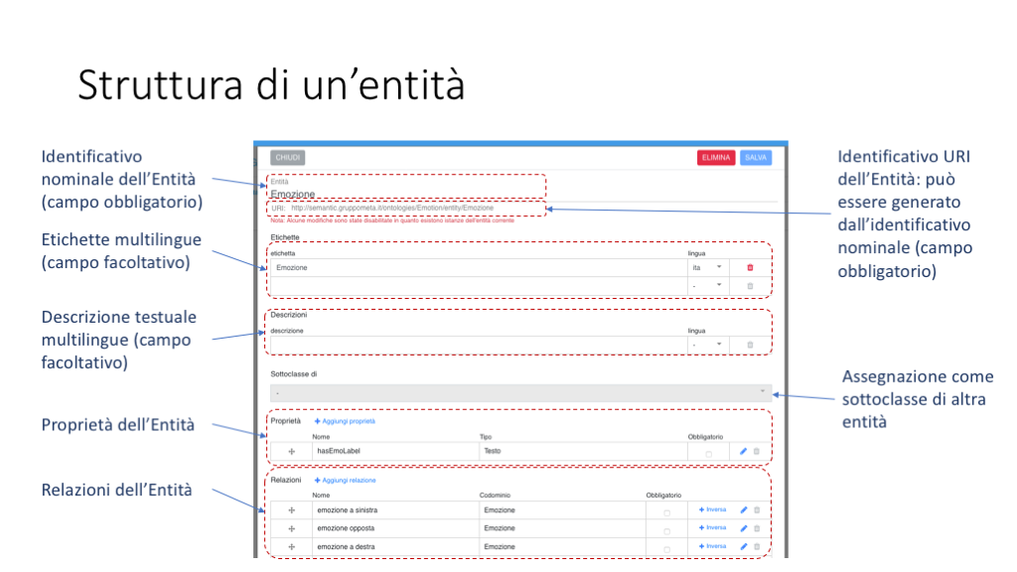

Figura : scheda di un’Entità

**Editing di un’Entità**

Ogni Entità è caratterizzata da un nome

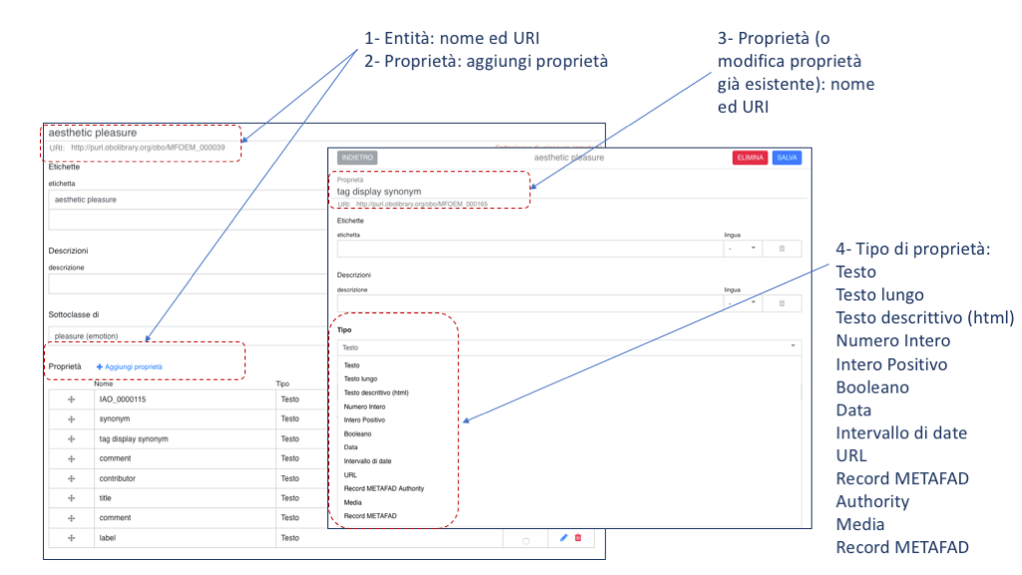

Figura : procedura semplificata di editing di un’Entità (vedi seguito).

**Identificativo nominale dell’Entità e l’URI (campi obbligatori):** L’Entità deve essere nominata in modo unico e da essa è possibile anche generare l’URI che la identifica. Quando sono state create delle istanze associate all’Entità, il sistema disabilita alcune modifiche su Proprietà e relazioni che fossero utilizzate dalle istanze. La notifica all’utente avviene attraverso una scritta in rosso sotto all’URI (‘Nota: Alcune modifiche sono state disabilitate in quanto esistono istanze dell'Entità corrente’). L’URI viene compilato automaticamente (vengono scartati caratteri speciali come caratteri di punteggiatura (mentre sono accettati caratteri alfa numerici e le parentesi tonde), le lettere accentate vengono normalizzate, sono mantenute le maiuscole. Lo spazio viene sostituito con il carattere ‘_’.

**Etichette e descrizioni multilingue di un’Entità (campi facoltativi):** l’Entità può essere etichettata e si può aggiungere una descrizione testuale che possono essere in lingua italiana ed inglese.

**Sottoclassi ad un’Entità (campo facoltativo):** l’Entità può essere sottoclasse di altra Entità. In tal caso, è possibile selezionare l’Entità cui far riferimento, da una lista a tendina in cui, inseriti i primi caratteri del nominativo dell’Entità superiore, la si possa selezionare. Selezionando un’Entità (es. una Top Ontology) l’Entità corrente ne erediterà sia le Proprietà che le relazioni.

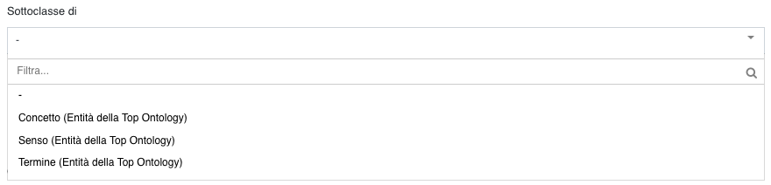

Figura : esempio di lista di Entità a cui associare, come sottoclasse, l’Entità corrente.

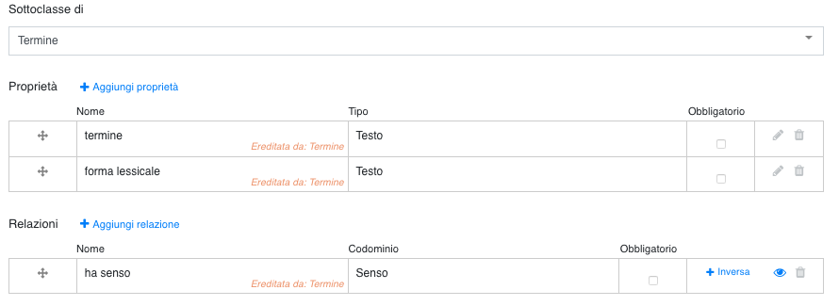

Figura : esempio di lista di Proprietà e relazioni che l’Entità ha ereditato da un’altra Entità (Entità ‘Termine’ nell’esempio). Vedasi seguito per Proprietà e relazioni di un’Entità.

**Proprietà di un’Entità (campo facoltativo):** l’Entità può avere numerose Proprietà. La Proprietà deve essere nominata in modo unico e da essa è possibile anche generare l’URI che la identifica. Ogni Proprietà viene definita attraverso una scheda. Quando sono state create delle istanze associate all’Entità, il sistema disabilita alcune modifiche su Proprietà e relazioni che fossero utilizzate dalle istanze. La notifica all’utente avviene attraverso una scritta in rosso sotto all’URI (‘Nota: Alcune modifiche sono state disabilitate in quanto esistono istanze dell'Entità corrente’). L’URI viene compilato automaticamente (vengono scartati caratteri speciali come caratteri di punteggiatura (mentre sono accettati caratteri alfa numerici e le parentesi tonde), le lettere accentate vengono normalizzate, sono mantenute le maiuscole. Lo spazio viene sostituito con il carattere ‘_’.

**Etichette e descrizioni multilingue di una Proprietà (campo facoltativo):** l’Entità può essere etichettata e si può aggiungere una descrizione testuale che possono essere in lingua italiana ed inglese.

**Tipo(campo obbligatorio):** consente di definire la tipologia della Proprietà secondo le seguenti classi, selezionabili da una lista

* Testo: TXT testo breve, inferiore a 300 caratteri
* Testo lungo: TXT testo oltre 300 di caratteri
* Testo descrittivo (html): testo in formato HTML
* Numero Intero: integer
* Intero Positivo: positive integer
* Booleano: and, or, not,
* Data: gg/mm/aaaa
* Intervallo di date: from gg/mm/aaaa to gg/mm/aaaa
* URL
* Record METAFAD Authority: apre una ricerca in metaFAD per agganciare l’istanza a dei record authority (persone, enti etc.)
* Media: collega immagini o documenti presenti nel DAM
* Record METAFAD: apre una ricerca in metaFAD per agganciare l’istanza a dei record authority (persone, enti etc.)

**SottoProprietà di (campo facoltativo):** è possibile assegnare un livello di Proprietà dipendente da un’altra Proprietà esistente (sia esso dalla Top Ontology o da Proprietà dell’ontologia corrente). Selezionando un’Entità se ne ereditano le Proprietà.

**Caratteristiche (campo facoltativo):** si può scegliere di rendere ‘Obbligatorio’ la Proprietà e vincolare a ‘Solo una’ le istanze che hanno tale Proprietà. L’obbligatorietà può essere assegnata anche in seguito dalla scheda dell’Entità (senza quindi, dover aprire la scheda delle Proprietà). Di default ogni scheda è multivalore, è possibile invece selezionare ‘Solo una’ se si intende che sia unica.

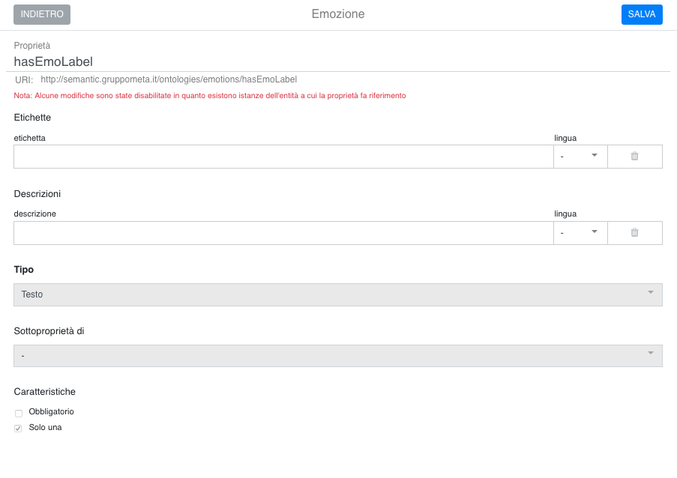

Figura : esempio di scheda della Proprietà di un’Entità.

Tornando alla scheda dell’Entità è possibile rimuovere una Proprietà se il tasto corrispondente alla Proprietà è /Users/sam/Desktop/Schermata 2021-02-23 alle 11.13.00.png. quando invece il tasto fosse /Users/sam/Desktop/Schermata 2021-02-23 alle 11.13.13.png, allora non sarà possibile rimuovere la Proprietà. In questo caso infatti esistono istanze che sono collegate a quella Proprietà e la sua rimozione renderebbe le loro Proprietà indeterminate.

**Relazioni di un’Entità (campo facoltativo)**: nell’invocare l’aggiunta ri una Relazione, si presenta la scelta se la Relazione sia nuova o se si intenda utilizzare una Relazione già esistente nell’ontologia. Vediamo i due casi di seguito:

**Relazione nuova di un’Entità:**

**Nome della Relazione (campo obbligatorio): ):** La Relazione deve essere nominata in modo unico e da essa è possibile anche generare l’URI che la identifica. Ogni Relazione viene definita attraverso una scheda. Quando sono state create delle istanze associate all’Entità, il sistema disabilita alcune modifiche su relazioni che fossero utilizzate dalle istanze. La notifica all’utente avviene attraverso una scritta in rosso sotto all’URI (‘Nota: Alcune modifiche sono state disabilitate in quanto esistono istanze dell'Entità a cui la Relazione fa riferimento’). L’URI viene compilato automaticamente (vengono scartati caratteri speciali come caratteri di punteggiatura (mentre sono accettati caratteri alfa numerici e le parentesi tonde), le lettere accentate vengono normalizzate, sono mantenute le maiuscole. Lo spazio viene sostituito con il carattere ‘_’.

**Etichette e descrizioni multilingue di una Relazione (campo facoltativo):** la Relazione può essere etichettata e si può aggiungere una descrizione testuale che possono essere in lingua italiana ed inglese.

**SottoRelazione di (campo facoltativo):** è possibile assegnare un livello di Relazione dipendente da un’altra Relazione esistente (sia esso dalla Top Ontology o da Proprietà dell’ontologia corrente). Selezionando una Relazione pertanto se ne ereditano le caratteristiche ed i vincoli.

**Inversa di:** una Relazione ‘diretta’: Entità 1-> Entità 2, mentre la Relazione ‘inversa’ : Entità 1 <-Entità 2.

**Dominio:** viene compilato in automatico (riporta l’Entità ‘genitore’) esprime quale Entità usa questa Relazione, ovvero Entità 1. Il Codominio: è l’Entità di Relazione o Entità 2. Quindi, se ho delle istanze di tipo Entità 1, esse saranno collegate anche all’Entità 2.

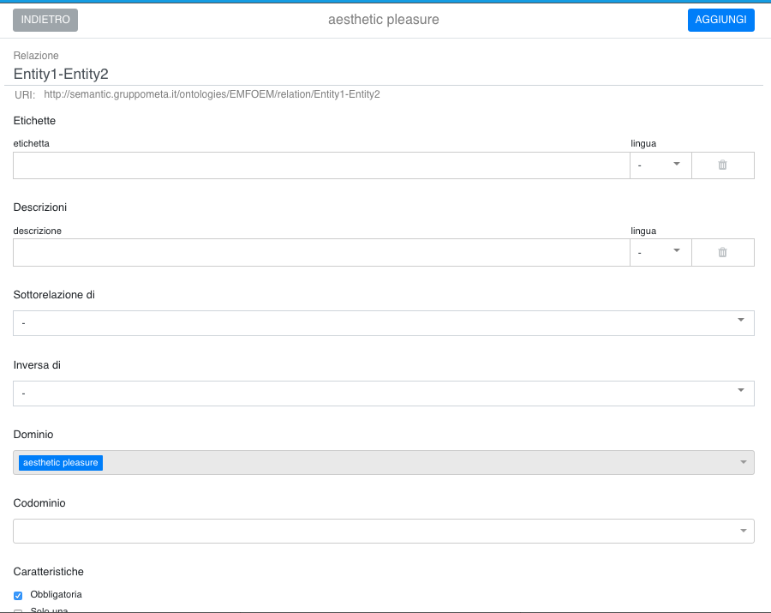

Figura : esempio della scheda di Relazione (la schema, per motivi di visualizzazione è tagliata).

**Caratteristiche di una Relazione (campo facoltativo)**: Caratteristiche della Relazione sono le seguenti:

* Obbligatoria
* Solo una (unicità)
* Transitiva (Se la Relazione di A-> B e la Relazione di B->la Relazione di C allora la Relazione di A-> la Relazione di C)
* Simmetrica (Istanza A<-> Istanza B)

**Relazione nuova di un’Entità:** In questo caso, la scheda della nuova Relazione non consente di creare un nome perché esiste già, e consente invece di selezionare da una lista (che comprende le relazioni della Top Ontology) la Relazione da ereditare. Necessariamente, tutti i campi della Relazione origine, verranno ereditati senza che si possano modificare. La nuova Relazione mantiene pertanto il nome e l’URI della Relazione esistente. E’ possibile aggiungere invece un’etichetta e una descrizione locali alla Relazione creata, la possibilità di selezionare una inversa e di aggiungere ulteriori codomini oltre alle caratteristiche già menzionate:

* Obbligatoria
* Solo una (unicità)
* Transitiva (Se la Relazione di A-> B e la Relazione di B->la Relazione di C allora la Relazione di A-> la Relazione di C)
* Simmetrica (Istanza A<-> Istanza B)

**Caratteristiche di un’Entità (campo facoltativo)**: comprendono le seguenti opzioni:

* Compilazione agevolata
* Classe ternaria
* Generazione automatica del titolo

La trattazione delle suddette caratteristiche, poiché particolarmente avanzata, verrà riportata al termine della presente sezione.

**Il grafo delle relazioni di un’Entità (viewer):** la scheda di un’Entità include la possibilità di visualizzare graficamente l’Entità della scheda e le Entità ad essa collegate direttamente. Il grafo è solo ai fini di visualizzazione e contestualizzazione, non è modificabile.

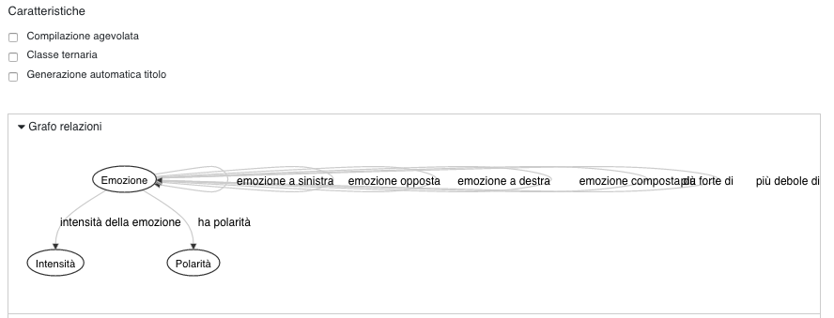

Figura : esempio del visualizzatore del grafo internamente alla scheda dell’Entità (in questo esempio ‘Emozione’).

**Le istanze associate ad un’Entità (browsing)**: internamente alla scheda di editing di un’Entità, sotto al viewer del grafo locale, è possibile visualizzare anche la lista delle istanze associate all’Entità. Per poter modificare eventualmente una o più istanze, è necessario chiudere la scheda ed accedere alla sezione contenuti del PEB (vedi seguito).

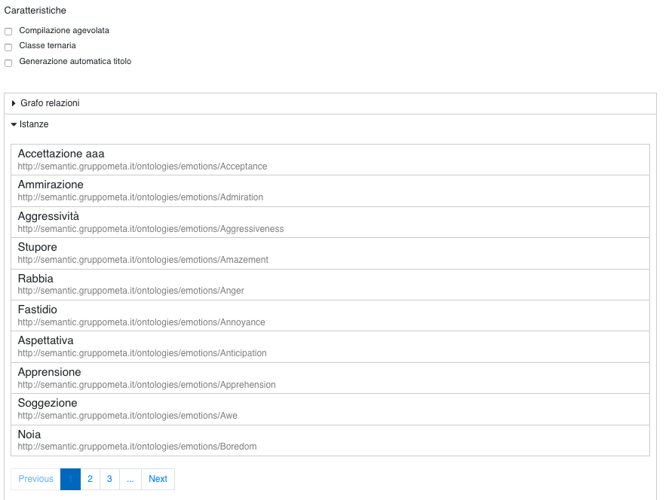

**Istanziamento di un’Entità:** per associare istanze e contenuti ad un’Entità è necessario accedere al PEB alla voce ‘Gestione Contenuti’ (vedasi seguito).

### Export di un’ontologia

metaFAD consente di esportare in formato OWL un’ontologia creata attraverso il PEB. Le modalità di export sono due:

* Esportazione del modello: per esportare solo le Entità
* Esportazione completa: per esportare Entità e contenuti associati (‘NamedIndividuals’)

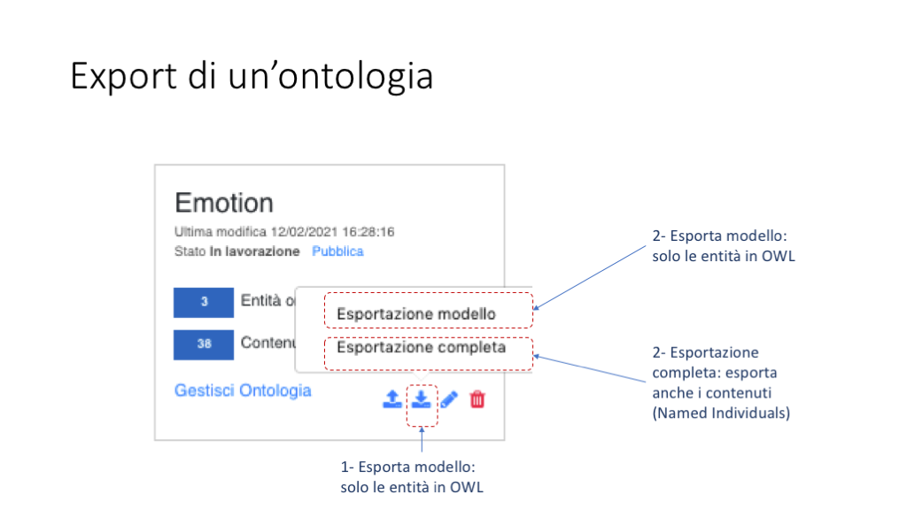

Figura : funzione per esportare un’ontologia presente nella piattaforma di metaFAD.

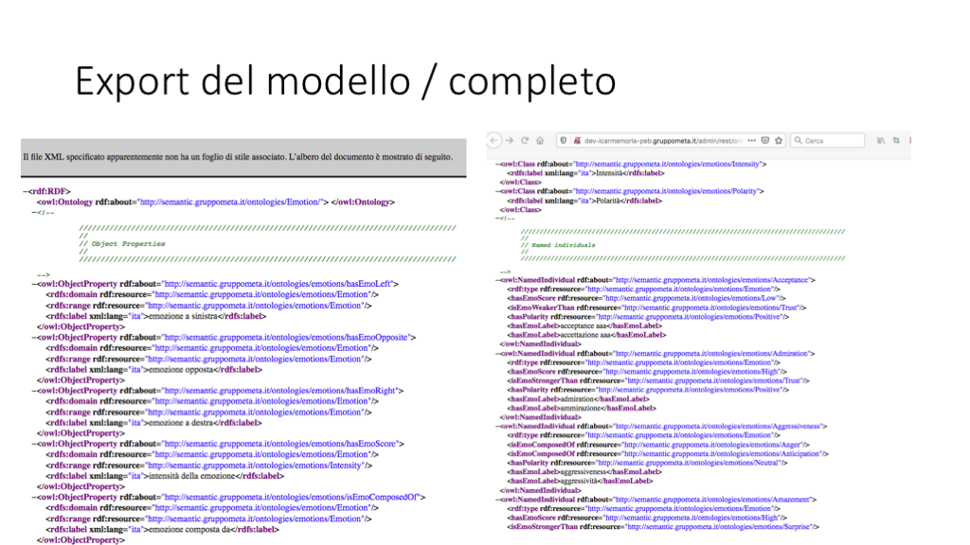

Figura : esempi di export del modello (le sole Entità) o dell’ontologia completa (Entità ed istanze).

## Gestione Contenuti

La sezione ‘Gestione Contenuti’ consente di creare, per ogni Entità, una o pià istanze coerenti con le Proprietà e con le relazioni dell’Entità cui vengono associate.

Dopo aver creato le Entità e definito per esse le ripetitività per Proprietà e relazioni, si procede alla creazione ed associazione delle istanze di contenuti.

Al primo ingresso nella sezione ‘Gestione Contenuti’, si presenta l’insieme di tutte le ontologie con in prima posizione la Top Ontology. Ogni card esprime:

* Il titolo dell’ontologia (se si tratta della Top Ontology, questo viene segnalato nell’angolo in alto a destra della card)
* La data dell’ultima modifica
* Il numero di contenuti associato all’ontologia

L’unica operazione che le card consentono è di poter gestire i contenuti (non vi sono le funzioni di editing dell’ontologia, delle Entità, delle Proprietà o delle relazioni.

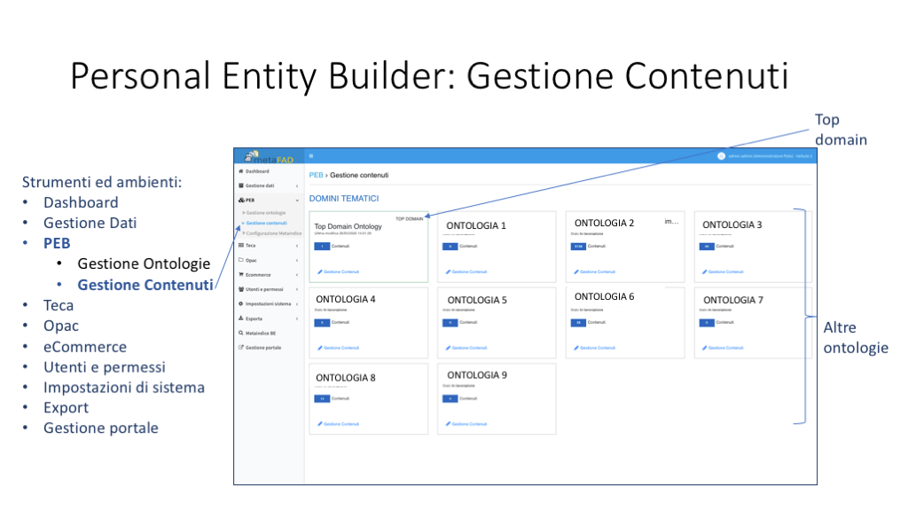

Figura : PEB, ambiente per la gestione dei contenuti ontologici, le istanze.

Poiché, un’ontologia può essere molto vasta, sono previste funzioni di ricerca sia per le Entità (prima colonna nella figura seguente), che per le istanze (seconda colonna nella figura seguente).

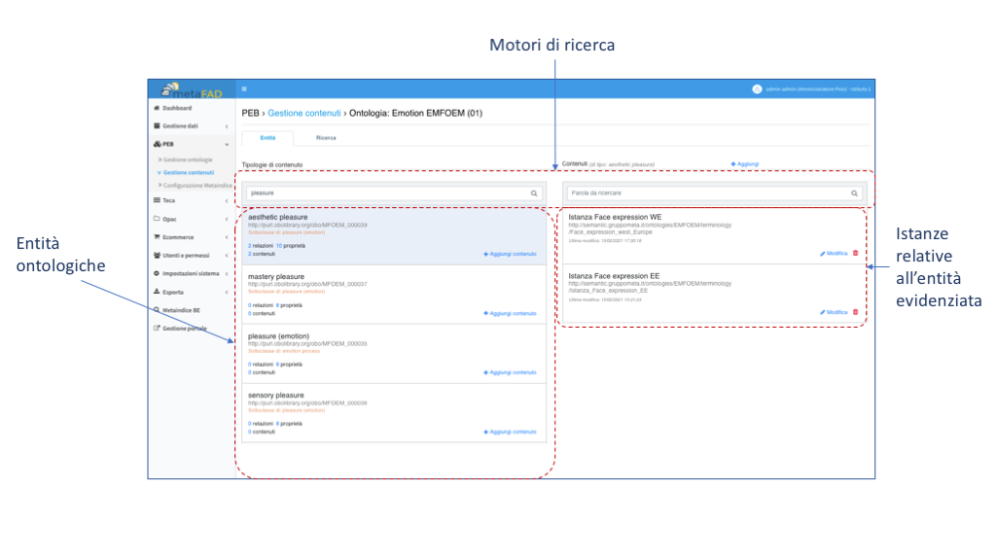

Figura : disposizione delle Entità e delle istanze: selezionata un’Entità, vengono riportate le sue istanza sulla destra.

Per aggiungere un contenuto ad una Entità, è necessario cliccare su /Users/sam/Desktop/Schermata 2021-02-23 alle 15.29.40.png, oppure su /Users/sam/Desktop/Schermata 2021-02-23 alle 15.40.24.png in corrispondenza ad una Entità selezionata (avente di conseguenza, lo sfondo azzurro).

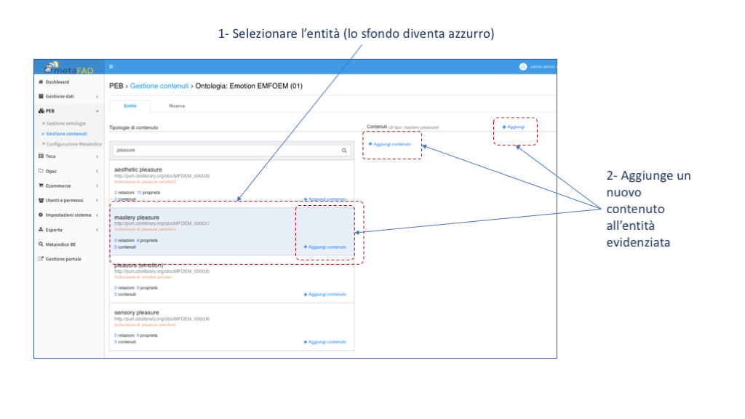

Figura : aggiunta di un contenuto ad una Entità: i tre pulsanti fanno la medesima azione.

L’azione dell’aggiunta apre una finestra della scheda dell’istanza coerente con le Proprietà e le relazioni dell’Entità selezionata.

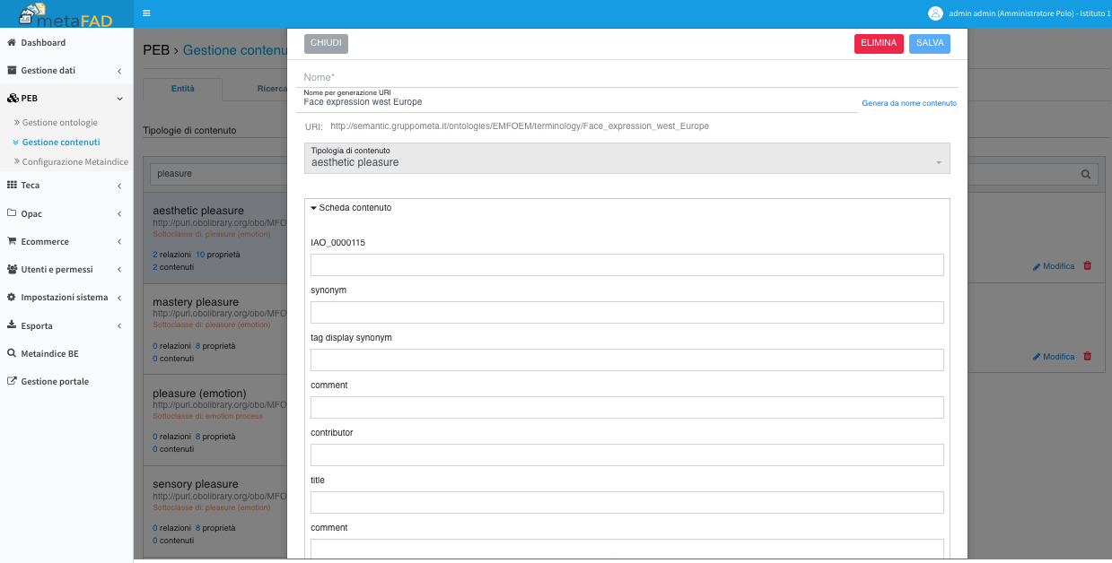

Figura : esempio di scheda di un’istanza: il formato delle schede varia a seconda delle Entità (Proprietà e relazioni stabilite a livello di gestione ontologica).

Alcuni aspetti comuni per tutte le istanze sono l’identificazione univoca nominale e l’URI (varianti rispetto a quanto già espresso per l’identificazione nominale sono discussi nella sezione relativa al ‘titolo Agevolato’).

Esempio di istanza con media: prima di tutto, al livello di Entità (Gestione Ontologia/ ontologia Emozioni) deve essere aggiunta la Proprietà di tipo ‘media’ per l’Entità che prevede questo tipo di contenuti (es. Entità ‘aesthetic pleasure’).

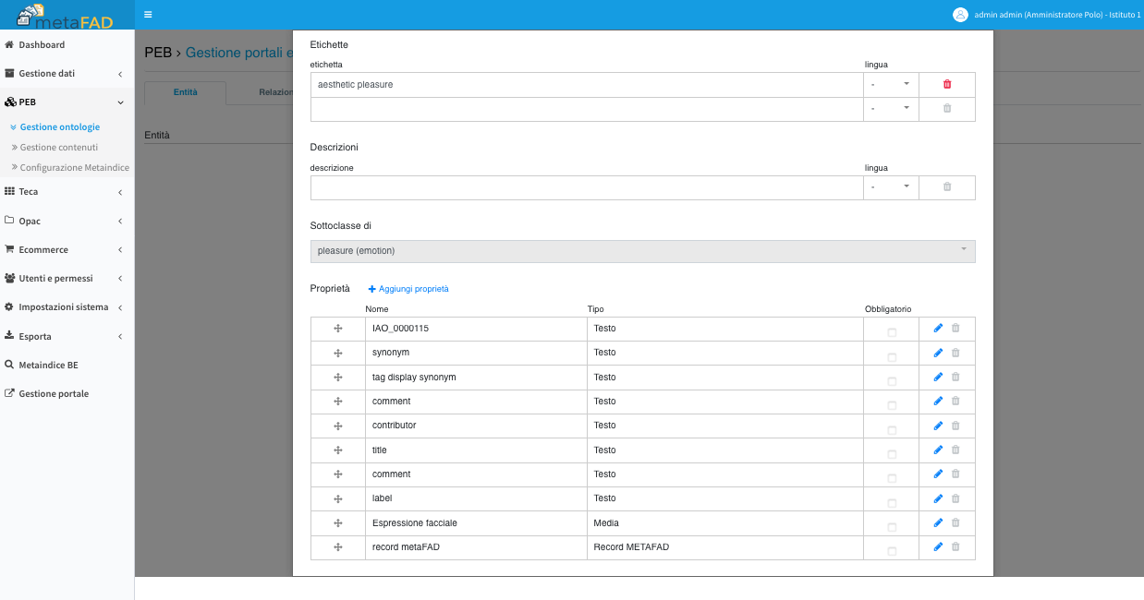

Figura : nell’esempio, nell’ontologia Emozioni, abbiamo aggiunto una Proprietà di tipo ‘media’ per l’espressione facciale (di un’emozione).

Quindi, entrando nella sezione Gestione Contenuti, accedendo all’ontologia (Emozioni), si seleziona l’Entità ‘aesthetic pleasure’ cui aggiungere l’istanza che rappresenta l’espressione visuale.

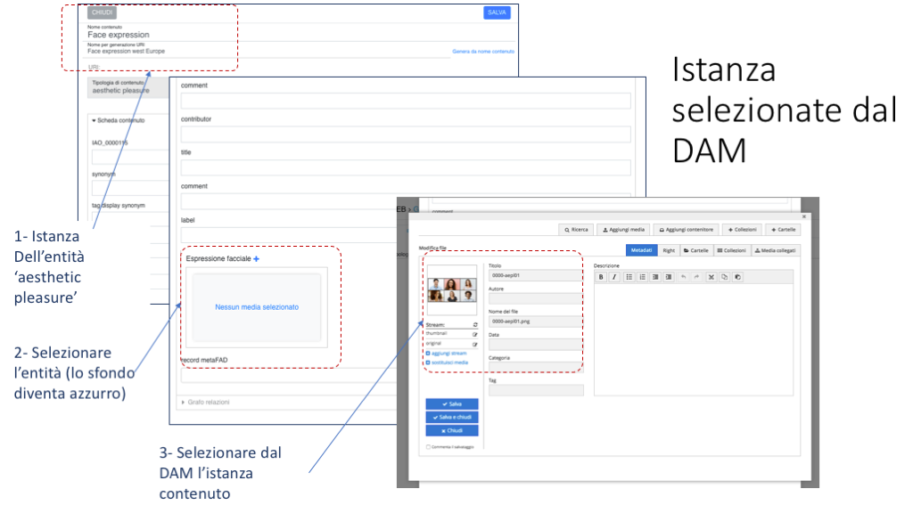

Figura : istanza con contenuto di tipo ‘media’ visuale.

Similmente al caso di tipo ‘media’ si possono creare istanze di tipo metaFAD corrispondenti schede catalogate in metaFAD

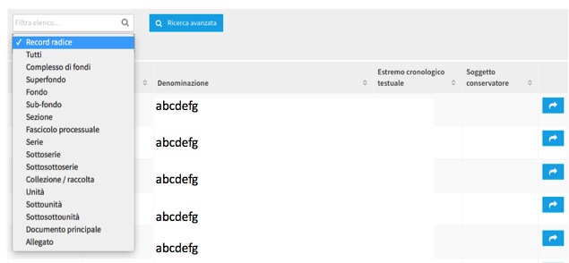

Figura : istanza con contenuto di tipo metaFAD.

## Configurazione Metaindice

La sezione Metaindice, consente la creazione di modelli di ricerca trasversali rispetto alle ontologie e le loro Entità dando forza ad Entità ‘assolute’ come ‘chi’, ‘cosa’ (es. evento), ‘dove’ (luogo o spazio), ‘quando’. Ad esempio, il ‘chi’ può combinare Entità nominali (es: nome, cognome) ad Entità tipologicamente testuali (es. la biografia di una persona) o visuali (es. immagini e ritratti).

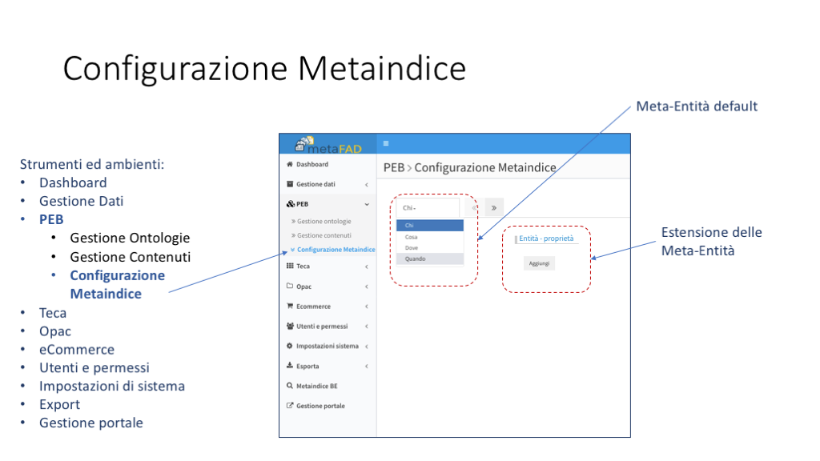

Figura : area di configurazione del metaindice nel PEB.

Il metaindice consente l’effettuazione di ricerche miste tra record ed ontologie: il PEB automaticamente compila indici che possono essere utilizzati rispetto a concetti non altrimenti rappresentati da una ontologia (come il Top Ontology). Alcuni concetti possono pertanto essere astratti come per esempio ‘Persona’ (Chi), identificabile da una anagrafica (Nome-Cognome), da un nomignolo (o alias), da una biografia, etc.

## Ricerca

Negli ambienti di Gestione Ontologie e Gestione contenuti sono presenti dei motori di ricerca funzionalmente differenti. La ricerca può avvenire per reperire un’Entità o una istanza ma può anche essere rivolta ad un contenuto (ad esempio interno ad un’istanza).

### Ricerca nella Gestione Ontologie

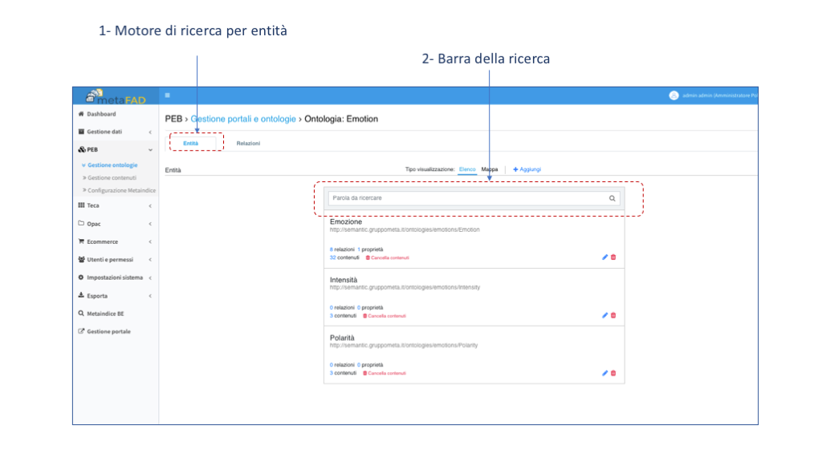

Figura : ricerca tra le Entità della Gestione Ontologie

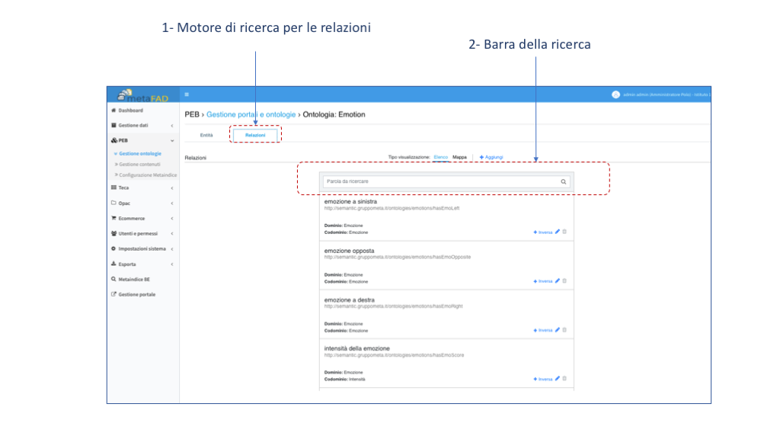

Figura : ricerca tra le relazioni della Gestione Ontologie

### Gestione ontologica, Mappa dell’ontologia

All’interno della Gestione delle Ontologie, selezionata un’ontologia di interesse, essa può essere visualizzata come un grafo che riporta le Entità, le loro relazioni e, selezionato un nodo di un’Entità (si veda la figura seguente), è possibile modificarla o accedere alle sue Proprietà.

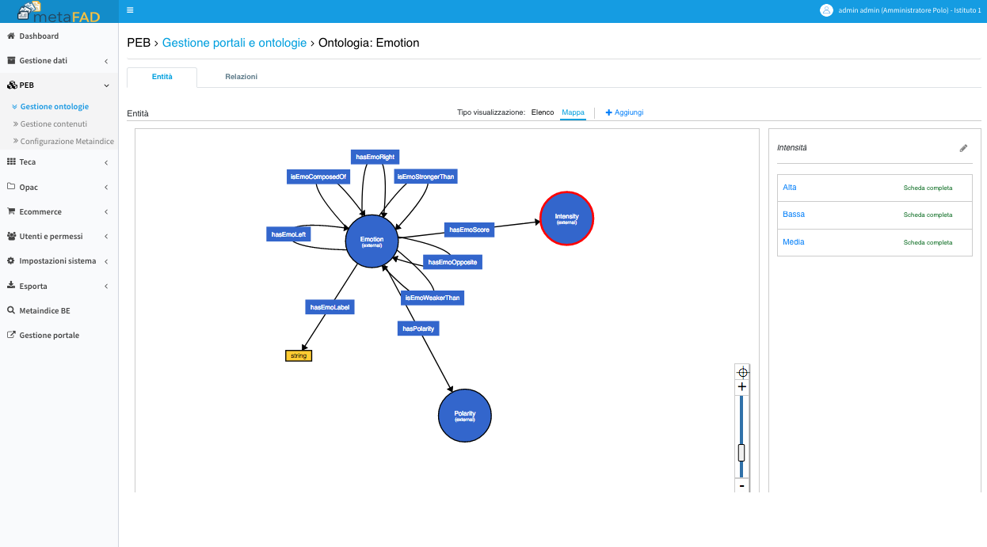

Figura : visualizzazione del grafo ontologico (esempio semplificato delle Emozioni). Sulla colonna destra, l’accesso e modifica della scheda dell’Entità.

Si noti che la mappa, per semplicità visuale, non rappresenta le istanze delle Entità.

### Ricerca nella Gestione Contenuti

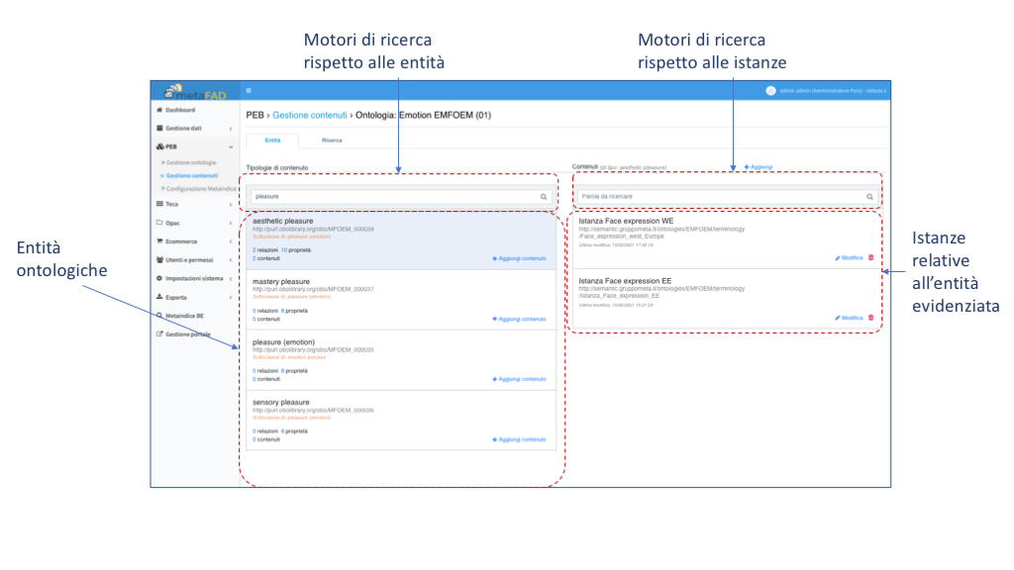

Figura : Sezione Gestione Contenuti: ricerca in Entità, ricerca nelle istanze.

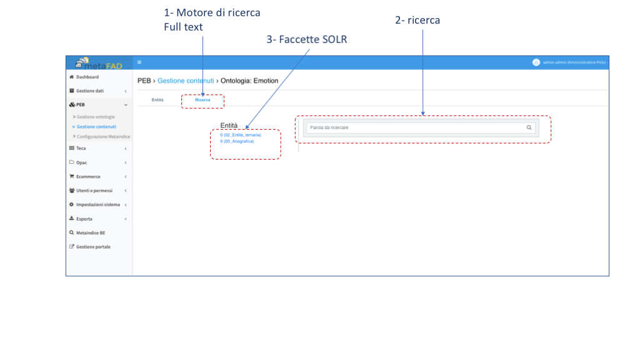

Figura : ricerca full text in Gestione Contenuti, su tutti i campi.

## Funzioni avanzate

Di seguito illustriamo tre funzionalità avanzate che richiedono una precedente dimestichezza con Gestione Ontologie e con Gestione Contenuti. Le funzionalità descritte di seguito devono essere attivate al livello della scheda Entità (e sono presenti in calce alle schede delle Entità).

### Compilazione agevolata

In alcune circostanze, in cui la mole di istanze da inserire in metaFAD es associare alle entità è particolarmente consistente, si ha la necessità di attivare procedure di Istanziamento e relazionamento veloci. La soluzione corrente consente di superare la necessità di creare separatamente le istanze di una entità e poi quelle di altre entità e poi collegare. La compilazione agevolata consente di selezionare la relazione e creare direttamente le istanze ed averle automaticamente correlate. Ovvero mettere in relazione l’istanza di una entità (collegata ad un’altra istanza in modalità agevolata) in modo automatizzato.

Per attivare la Compilazione agevolata, è necessario accedere alla sezione Gestione delle ontologie del PEB, aprire in editing un’ontologia ed in essa creare o modificare le Entità che ne traggono vantaggio. Aprendo la scheda di un’Entità, compare in calce la selezione che attiva la Compilazione agevolata, come di seguito illustrato.

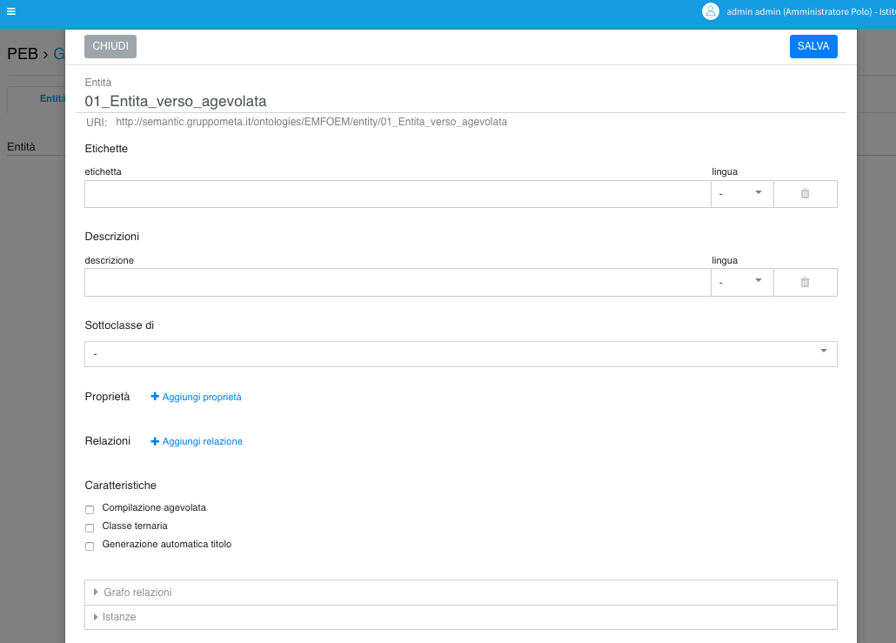

Figura : esempio di scheda di una Entità con in calce le Caratteristiche, tra cui la Compilazione agevolata.

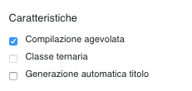

Figura : Gestione Ontologie/Ontologia attiva/Entità attiva: attivazione della caratteristica compilazione agevolata (ingrandimento).

Si crea quindi l’Entità nuova (es. ‘01_Entita_verso_agevolata’) e si seleziona ‘Aggiungi Relazione’, scegliendo come codominio la prima entità (es. ‘0_Entita_agevolata’) come di seguito illustrato esemplificatamente:

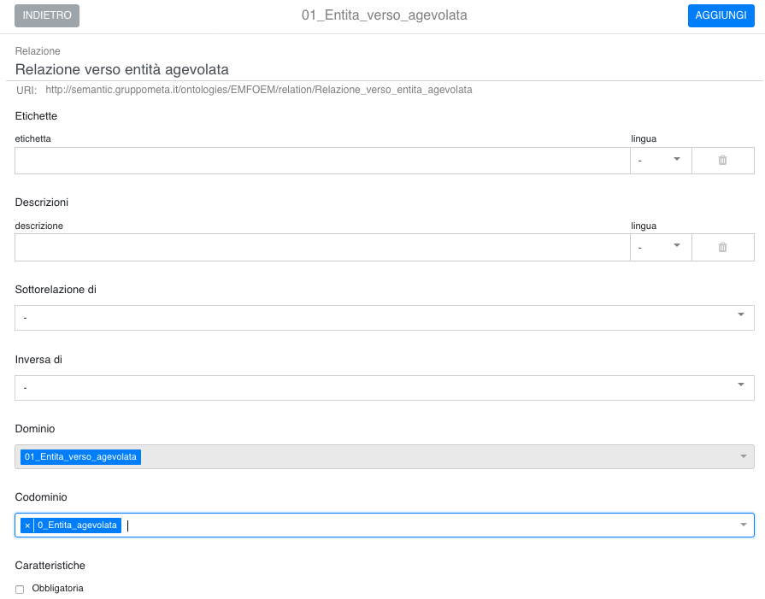

Figura : aggiunta di una relazione agevolata con codominio l’entità agevolata.

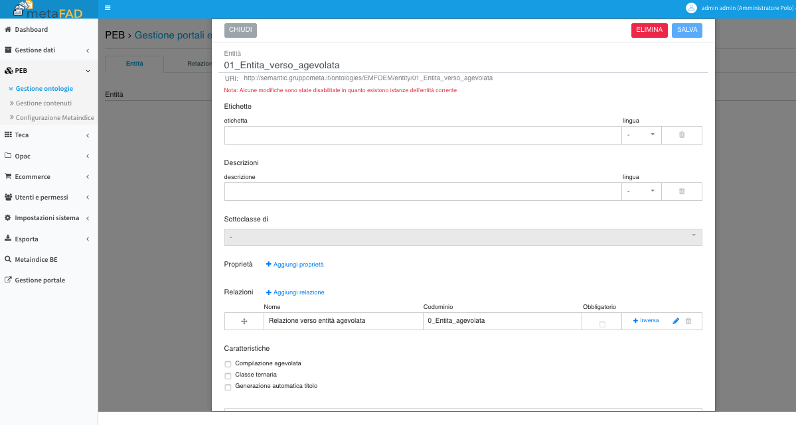

Figura : aggiunta di una relazione agevolata con codominio l’entità agevolata.

Quindi, nel PEB, si accede alla sezione Gestione Contenuti, si seleziona l’ontologia già interessata ed in essa, si seleziona l’entità agevolata creata (es. ‘0_Entita_agevolata’) e si aggiunge un’istanza di un contenuto

Infine, nel PEB, si accede alla sezione Gestione Contenuti, si seleziona l’ontologia in lavorazione e l’entità precedentemente create per questa funzione (es. l’entità ‘01_Entita_verso_agevolata’) e si aggiunge una nuova istanza con Aggiungi contenuto. Questo, permette di creare istanze in modo facilitato (agevolato), selezionando ora la Relazione a ‘0_Entita_agevolata’, apre le proprietà coerenti con essa e la loro compilazione.

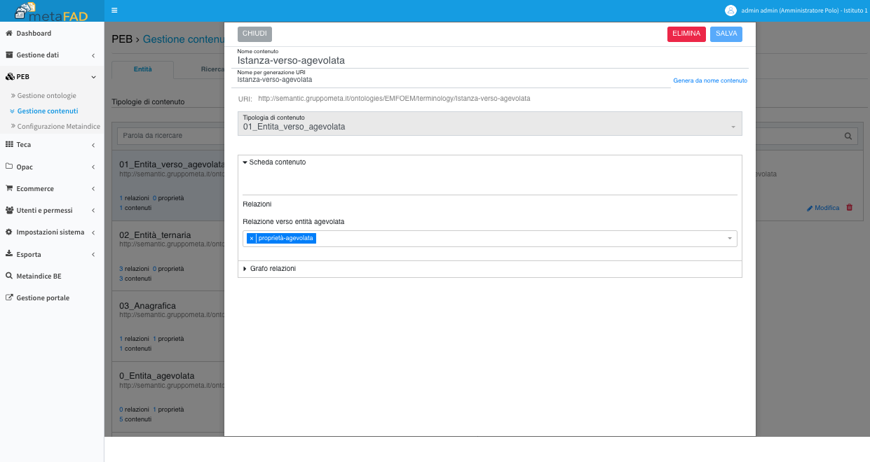

Figura : istanza con relazione agevolata.

### Classe ternaria

La particolarità delle Classi ternarie è che le relazioni non sono da un’Entità ‘A’ ad un’Entità ‘B’ ma sono relazioni che hanno almeno tre Entità in azione (il numero può anche essere superiore a tre). Questo tipo di classe risponde all’esigenza di una rappresentazione semantica più vicina al lessico naturale, ad esempio per rappresentare concetti concatenati. Se ad esempio consideriamo il testo: ‘*Napoleone Bonaparte è stato sconfitto durante la battaglia di Waterloo’*. Possiamo voler rappresentare con un’istanza ‘*Napoleone Bonaparte’* (personaggio, chi) e un’istanza con ‘*la battaglia’* ed un’istanza con ‘*Waterloo’* (luogo, dove). La relazione ‘ *è stato sconfitto*’ è ternaria perché collega tre concetti con una logica concatenata. Il livello logico è almeno ternario (può avere livelli ulteriori a tre). Il nome è generato a partire dal nome della Relazione genitore.

Per creare una Classe ternaria si deve accedere alla Gestione delle Ontologie, aprire in Editing un’ontologia e creare una nuova Entità o modificarne una esistente (es. ‘02_Entità-ternaria’). Aperta la scheda dell’Entità è necessario Aggiungere selezionare dal gruppo ‘’Caratteristiche’ la voce ‘Classe ternaria’, come sotto illustrato.

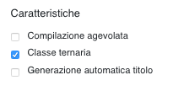

Figura : Gestione Ontologie/Ontologia attiva/Entità attiva: attivazione della caratteristica Classe ternaria.

Quindi, all’entità aperta, si devono aggiungere tre relazioni ad Entità (presenti in codominio) e salvare le modifiche fatte.

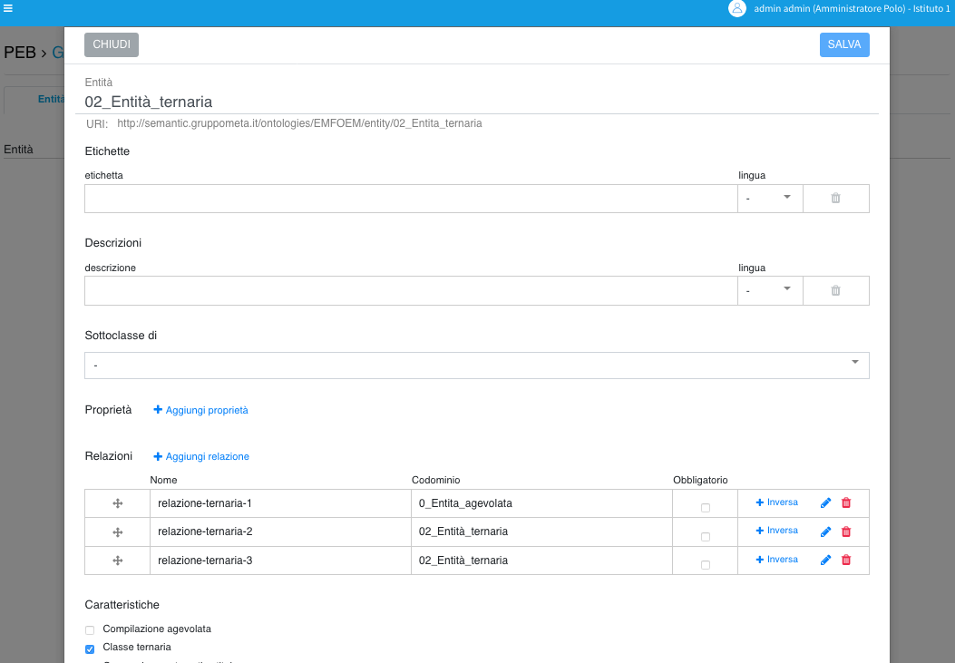

Figura : scheda entità, aggiunta di relazioni di tipo Classe ternaria.

Quindi per istanziare dei contenuti ternari, si deve accedere alla sezione Gestione Contenuti nel PEB, selezionare l’ontologia e quindi l’Entità avente classe ternaria (es. ‘02_Entità-ternaria’) ed aggiungere un contenuto (vedasi sezione Gestione contenuti). L’istanza (nuova o modifica di una esistente per tale entità) presenta una scheda con le tre relazioni precedentemente definite e ciascuna attiva la corrispondenza all’Entità codominio precedentemente definita ed alla relativa scheda di Proprietà.

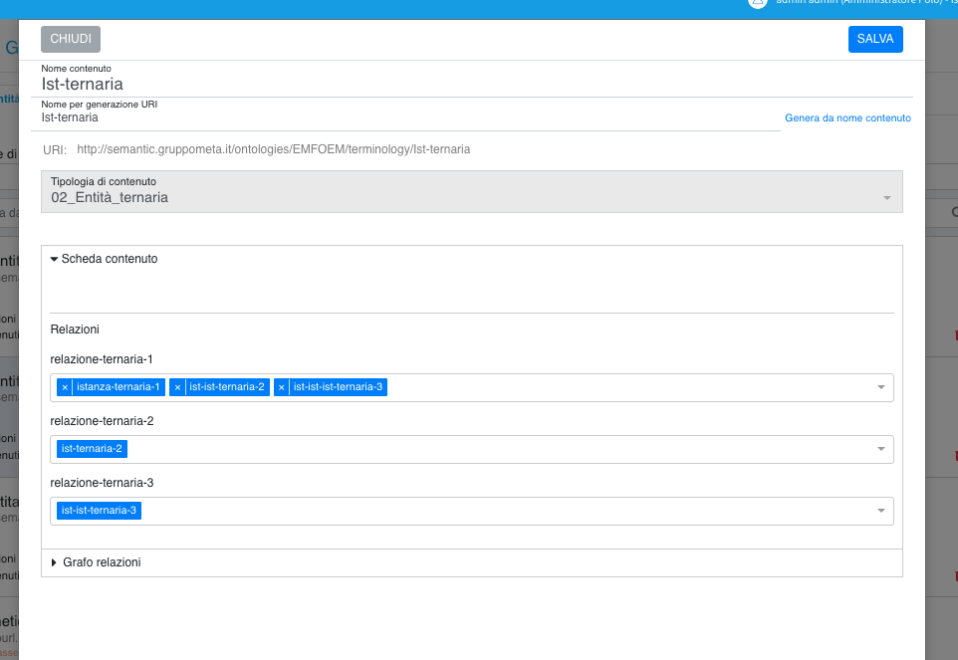

Figura : creazione di un’istanza avente relazioni di tipo ternario verso l’Entità.

### Generazione automatica del titolo

In alcuni contesti può risultare utile una funzione avanzata per generare automaticamente il titolo di un’istanza concatenando alcuni record della scheda di un’istanza. L’opzione per questa procedura è disponibile al livello di Gestione delle ontologie, nella scheda delle Entità sotto la categoria ‘Caratteristiche’, come illustrato di seguito.

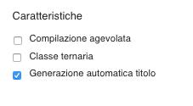

Figura : Gestione Ontologie/Ontologia attiva/Entità attiva: attivazione della caratteristica di auto compilazione dei titoli delle istanze.

Esempio semplice è quando si dispone di numerose schede anagrafiche e si desidera che ogni scheda anagrafica abbia come titolo la concatenazione ‘Nome_Cognome’ o viceversa ‘Cognome_Nome’.

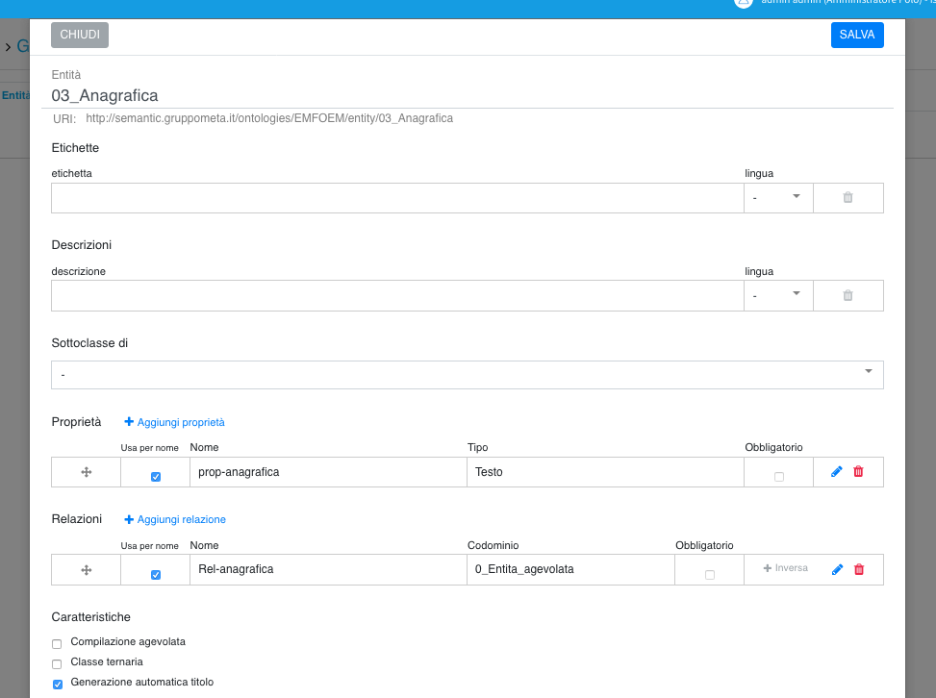

Figura : esempio di Entità ‘Anagrafica’ a cui si attiva la caratteristica di generazione automatica del titolo.

La procedura è pertanto, da Gestione ontologie si apre l’ontologia su cui si intende intervenire, e si crea o modifica un’Entità in essa contenuta (Es: si crea ‘03_Anagrafica’). Quindi si seleziona, nella scheda dell’Entità la voce ‘Genera automaticamente titolo’. Quindi, passando alla Gestione Contenuti, si apre la stessa ontologia e quindi l’Entità già predisposta a cui si intendono associare i contenuti (esempio ’03_Anagrafica’). Per tale Entità si aggiunge un contenuto (si veda in dettaglio nella sezione ’Gestione Contenuti’). L’istanza consente di aggiungere i termini da concatenare nel titolo secondo l’inserimento ‘+’ come illustrato di seguito.

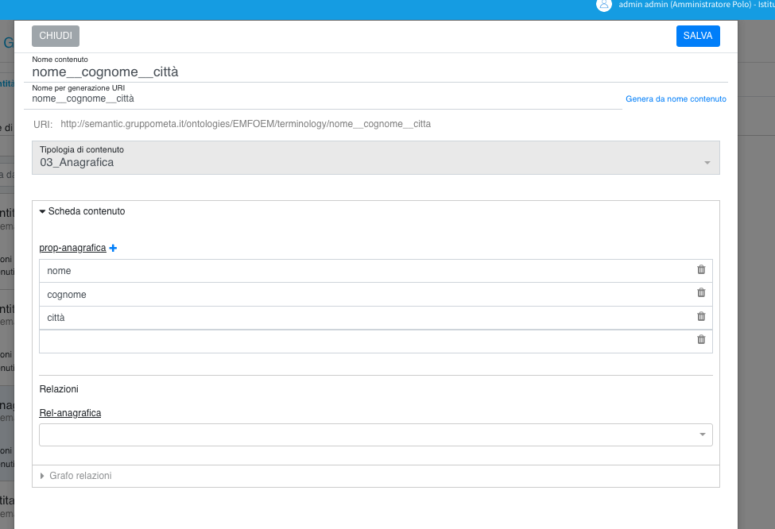

Figura : esempio in Gestione Contenuti, internamente ad un’Entità di un’ontologia, di istanza il cui titolo ’Nome_Cognome_Citta’ viene generata dal contenuto della scheda (‘nome’, ‘cognome’, ‘città’).